OA 23 | 4. Dibuja dos figuras donde cada una tenga un área de 8 cm².  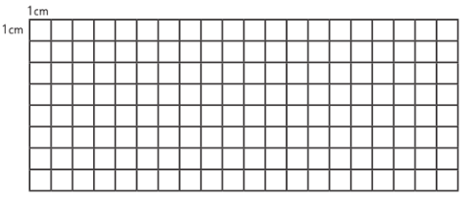 | 4° Básico  Tomo 1  Capítulo 9  Concepto de área

